**新 书 推 荐**

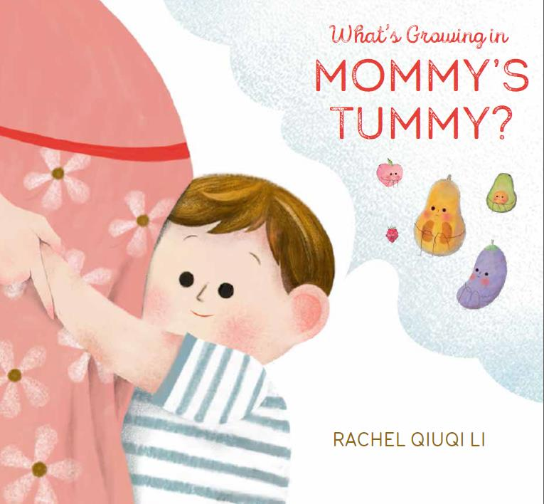

**中文书名：《妈妈的肚子里有什么》**

**英文书名：What’s Growing in Mommy’s Tummy**

**作 者：Rachel Qiuqi Li**

**出 版 社：Abrams**

**代理公司：ANA/ Yao Zhang**

**页 数：32页**

**出版时间：2020年3月**

**代理地区：中国大陆、台湾**

**审读资料：电子稿**

**类 型：儿童绘本**

**内容简介：**

从一粒种子到覆盆子，从鳄梨到芒果再到西瓜!一点点看着妈妈的肚子越长越大。

妈妈肚子里有个婴儿，而且每个月都在变大——从一粒种子到覆盆子，从鳄梨到芒果再到西瓜!很多孕期的资源以及准妈妈们都喜欢用水果来比喻，这本可爱的小图画书是给即将成为哥哥姐姐的小朋友的完美伴读。

* **流行话题:**新妈妈们都很喜欢这个关于妊娠期水果的比喻
* **成长教育:** 甜蜜的插图帮助即将成为哥哥姐姐的孩子们参与和理解怀孕的旅程与
* **礼物吸引力:适合**宝宝满月/新宝宝/母亲节等诸多节日的完美礼物!

**作者简介：**

**瑞秋·李（Rachel Qiuqi Li）**李秋琪是一名居住在多伦多的动画师、插画师和设计师。这是她的儿童书处女作。

**内文插画：**

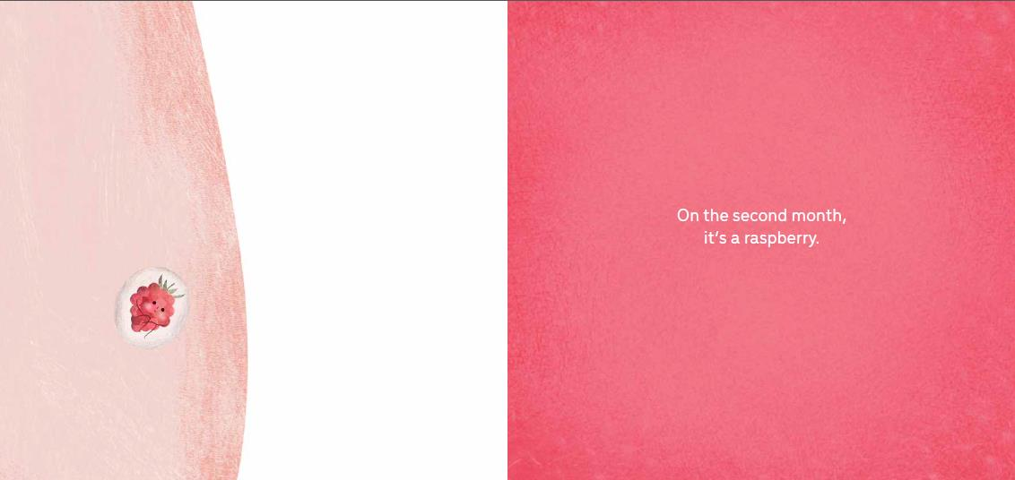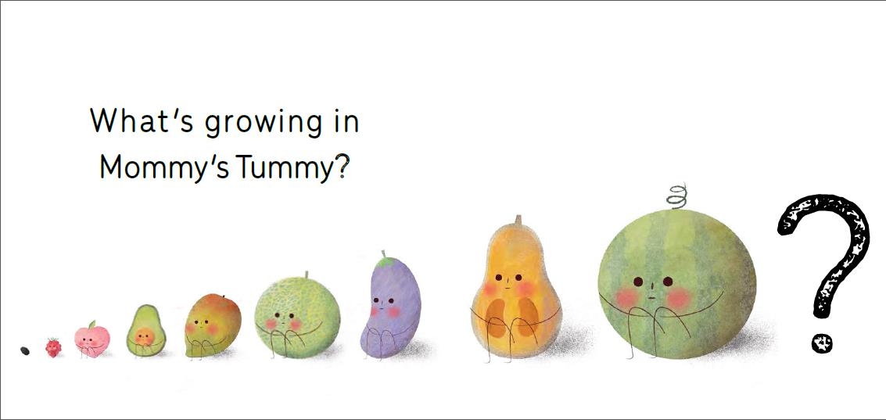

**谢谢您的阅读！**

**请将回馈信息发至：张瑶: Yao@nurnberg.com.cn**

----------------------------------------------------------------------------------------------------

安德鲁﹒纳伯格联合国际有限公司北京代表处  
北京市海淀区中关村大街甲59号中国人民大学文化大厦1705室, 邮编：100872  
电话：010-82449325

传真：010-82504200  
Email: Yao[@nurnberg.com.cn](mailto:daisy@nurnberg.com.cn)

网址：[www.nurnberg.com.cn](http://www.nurnberg.com.cn/)

微博：<http://weibo.com/nurnberg>

豆瓣小站：<http://site.douban.com/110577/>

微信订阅号：安德鲁书讯